**12月份安全例会暨今冬明春安全工作布置会**

**\*邓小波：**

一、通报近期典型事故

二、传达学习习近平对甘肃临夏州积石山县6.2级地震作出重要指示精神

三、宣贯学习新修订的《道路旅客运输及客运站管理规定》

四、组织学习《交通运输安全生产警示约谈和挂牌督办办法》及安全生产相关文件

五、对12月份安全工作进行小结（所做工作、存在的问题和安全风险及控制措施）

六、下步工作计划

**\*程兵：**

一、传达县运管局、县交通局、集团公司会议精神

二、对四季度、2023年度安全工作进行小结

三、对“元旦”、“春运”及2024年工作进行安排

**\*郑华强：**

一、传达上级有关部门安全会议精神

二、对近期安全工作进行强调和要求

**邓小波：**

一、通报近期典型事故

（一）2023年12月1日，攀枝花市盐边县一辆重型半挂牵引车与对向小轿车发生碰撞，造成小轿车内3人死亡、1人受伤。

（二）2023年12月2日，甘孜州德格县境内，一辆客运包车与一辆重型半挂牵引车发生碰撞，造成7人死亡、2人受伤。

**二、习近平对甘肃临夏州积石山县6.2级地震作出重要指示**

北京时间12月18日23时59分，甘肃临夏州积石山县发生6.2级地震，震源深度10公里。截至目前，地震已造成甘肃100人死亡、青海11人死亡，部分水、电、交通、通讯等基础设施受损。

地震发生后，**中共中央总书记、国家主席、中央军委主席习近平高度重视并作出重要指示，**甘肃临夏州积石山县6.2级地震造成重大人员伤亡，要全力开展搜救，及时救治受伤人员，最大限度减少人员伤亡。灾区地处高海拔区域，天气寒冷，要密切监测震情和天气变化，防范发生次生灾害。要尽快组织调拨抢险救援物资，抢修受损的电力、通讯、交通、供暖等基础设施，妥善安置受灾群众，保障群众基本生活，并做好遇难者家属安抚等工作。请国务院派工作组前往灾区指导抗震救灾工作，解放军、武警部队要积极配合地方开展抢险救灾，尽最大努力保障人民群众生命财产安全。

**中共中央政治局常委、国务院总理李强作出批示**，要求全力组织抢险救援、搜救被困人员并救治伤员，尽最大努力减少伤亡。当前正值冬季，要抓紧核实灾情，尽快抢修受损基础设施，妥善做好受灾群众转移安置工作，及时发布信息，维护灾区社会稳定。要加强震情监测，防范各类次生灾害，切实保障群众生命财产安全。

三、交通运输部关于修改《道路旅客运输及客运站管理规定》的决定（中华人民共和国交通运输部令2023年第18号）

**第一章　总   则**

第一条　为规范道路旅客运输及道路旅客运输站经营活动，维护道路旅客运输市场秩序，保障道路旅客运输安全，保护旅客和经营者的合法权益，依据《中华人民共和国道路运输条例》及有关法律、行政法规的规定，制定本规定。

第二条　从事道路旅客运输（以下简称道路客运）经营以及道路旅客运输站（以下简称客运站）经营的，应当遵守本规定。

第三条　本规定所称道路客运经营，是指使用客车运送旅客、为社会公众提供服务、具有商业性质的道路客运活动，包括班车（加班车）客运、包车客运、旅游客运。

（一）班车客运是指客车在城乡道路上按照固定的线路、时间、站点、班次运行的一种客运方式。加班车客运是班车客运的一种补充形式，是在客运班车不能满足需要或者无法正常运营时，临时增加或者调配客车按客运班车的线路、站点运行的方式。

（二）包车客运是指以运送团体旅客为目的，将客车包租给用户安排使用，提供驾驶劳务，按照约定的起始地、目的地和路线行驶，由包车用户统一支付费用的一种客运方式。

（三）旅游客运是指以运送旅游观光的旅客为目的，在旅游景区内运营或者其线路至少有一端在旅游景区（点）的一种客运方式。

本规定所称客运站经营，是指以站场设施为依托，为道路客运经营者和旅客提供有关运输服务的经营活动。

第四条　道路客运和客运站管理应当坚持以人为本、安全第一的宗旨，遵循公平、公正、公开、便民的原则，打破地区封锁和垄断，促进道路运输市场的统一、开放、竞争、有序，满足广大人民群众的美好出行需求。

道路客运及客运站经营者应当依法经营，诚实信用，公平竞争，优质服务。

鼓励道路客运和客运站相关行业协会加强行业自律。

第五条　国家实行道路客运企业质量信誉考核制度，鼓励道路客运经营者实行规模化、集约化、公司化经营，禁止挂靠经营。

第六条　交通运输部主管全国道路客运及客运站管理工作。

县级以上地方人民政府交通运输主管部门（以下简称交通运输主管部门）负责本行政区域的道路客运及客运站管理工作。

第七条　道路客运应当与铁路、水路、民航等其他运输方式协调发展、有效衔接，与信息技术、旅游、邮政等关联产业融合发展。

农村道路客运具有公益属性。国家推进城乡道路客运服务一体化，提升公共服务均等化水平。

**第二章　经营许可**

第八条　班车客运的线路按照经营区域分为以下四种类型：

一类客运班线：跨省级行政区域（毗邻县之间除外）的客运班线。

二类客运班线：在省级行政区域内，跨设区的市级行政区域（毗邻县之间除外）的客运班线。

三类客运班线：在设区的市级行政区域内，跨县级行政区域（毗邻县之间除外）的客运班线。

四类客运班线：县级行政区域内的客运班线或者毗邻县之间的客运班线。

本规定所称毗邻县，包括相互毗邻的县、旗、县级市、下辖乡镇的区。

第九条　包车客运按照经营区域分为省际包车客运和省内包车客运。

省级人民政府交通运输主管部门可以根据实际需要，将省内包车客运分为市际包车客运、县际包车客运和县内包车客运并实行分类管理。

包车客运经营者可以向下兼容包车客运业务。

第十条　旅游客运按照营运方式分为定线旅游客运和非定线旅游客运。

定线旅游客运按照班车客运管理，非定线旅游客运按照包车客运管理。

第十一条　申请从事道路客运经营的，应当具备下列条件：

（一）有与其经营业务相适应并经检测合格的客车：

1.客车技术要求应当符合《道路运输车辆技术管理规定》有关规定。

2.客车类型等级要求：

从事一类、二类客运班线和包车客运的客车，其类型等级应当达到中级以上。

3.客车数量要求：

（1）经营一类客运班线的班车客运经营者应当自有营运客车100辆以上，其中高级客车30辆以上；或者自有高级营运客车40辆以上；

（2）经营二类客运班线的班车客运经营者应当自有营运客车50辆以上，其中中高级客车15辆以上；或者自有高级营运客车20辆以上；

（3）经营三类客运班线的班车客运经营者应当自有营运客车10辆以上；

（4）经营四类客运班线的班车客运经营者应当自有营运客车1辆以上；

（5）经营省际包车客运的经营者，应当自有中高级营运客车20辆以上；

（6）经营省内包车客运的经营者，应当自有营运客车10辆以上。

（二）从事客运经营的驾驶员，应当符合《道路运输从业人员管理规定》有关规定。

（三）有健全的安全生产管理制度，包括安全生产操作规程、安全生产责任制、安全生产监督检查、驾驶员和车辆安全生产管理的制度。

申请从事道路客运班线经营，还应当有明确的线路和站点方案。

第十二条　申请从事道路客运经营的，应当依法向市场监督管理部门办理有关登记手续后，按照下列规定提出申请：

（一）从事一类、二类、三类客运班线经营或者包车客运经营的，向所在地设区的市级交通运输主管部门提出申请；

（二）从事四类客运班线经营的，向所在地县级交通运输主管部门提出申请。

在直辖市申请从事道路客运经营的，应当向直辖市人民政府确定的交通运输主管部门提出申请。

省级人民政府交通运输主管部门对省内包车客运实行分类管理的，对从事市际包车客运、县际包车客运经营的，向所在地设区的市级交通运输主管部门提出申请；对从事县内包车客运经营的，向所在地县级交通运输主管部门提出申请。

第十三条　申请从事道路客运经营的，应当提供下列材料：

（一）《道路旅客运输经营申请表》（见附件1）；

（二）企业法定代表人或者个体经营者身份证件，经办人的身份证件和委托书；

（三）安全生产管理制度文本；

（四）拟投入车辆和聘用驾驶员承诺，包括客车数量、类型等级、技术等级，聘用的驾驶员具备从业资格。

申请道路客运班线经营的，还应当提供下列材料：

（一）《道路旅客运输班线经营申请表》（见附件2）；

（二）承诺在投入运营前，与起讫地客运站和中途停靠地客运站签订进站协议（农村道路客运班线在乡村一端无客运站的，不作此端的进站承诺）；

（三）运输服务质量承诺书。

第十四条　已获得相应道路客运班线经营许可的经营者，申请新增客运班线时，应当按照本规定第十二条的规定进行申请，并提供第十三条第一款第（四）项、第二款规定的材料以及经办人的身份证件和委托书。

第十五条　申请从事客运站经营的，应当具备下列条件：

（一）客运站经验收合格；

（二）有与业务量相适应的专业人员和管理人员；

（三）有相应的设备、设施；

（四）有健全的业务操作规程和安全管理制度，包括服务规范、安全生产操作规程、车辆发车前例检、安全生产责任制，以及国家规定的危险物品及其他禁止携带的物品（以下统称违禁物品）查堵、人员和车辆进出站安全管理等安全生产监督检查的制度。

第十六条　申请从事客运站经营的，应当依法向市场监督管理部门办理有关登记手续后，向所在地县级交通运输主管部门提出申请。

第十七条　申请从事客运站经营的，应当提供下列材料：

（一）《道路旅客运输站经营申请表》（见附件3）；

（二）企业法定代表人或者个体经营者身份证件，经办人的身份证件和委托书；

（三）承诺已具备本规定第十五条规定的条件。

第十八条　交通运输主管部门应当定期向社会公布本行政区域内的客运运力投放、客运线路布局、主要客流流向和流量等情况。

交通运输主管部门在审查客运申请时，应当考虑客运市场的供求状况、普遍服务和方便群众等因素；在审查营运线路长度在800公里以上的客运班线申请时，还应当进行安全风险评估。

第十九条　交通运输主管部门应当按照《中华人民共和国道路运输条例》和《交通行政许可实施程序规定》以及本规定规范的程序实施道路客运经营、道路客运班线经营和客运站经营的行政许可。

第二十条　交通运输主管部门对道路客运经营申请、道路客运班线经营申请予以受理的，应当通过部门间信息共享、内部核查等方式获取营业执照、申请人已取得的其他道路客运经营许可、现有车辆等信息，并自受理之日起20日内作出许可或者不予许可的决定。

交通运输主管部门对符合法定条件的道路客运经营申请作出准予行政许可决定的，应当出具《道路客运经营行政许可决定书》（见附件4），明确经营主体、经营范围、车辆数量及要求等许可事项，在作出准予行政许可决定之日起10日内向被许可人发放《道路运输经营许可证》，并告知被许可人所在地交通运输主管部门。

交通运输主管部门对符合法定条件的道路客运班线经营申请作出准予行政许可决定的，还应当出具《道路客运班线经营行政许可决定书》（见附件5），明确起讫地、中途停靠地客运站点、日发班次下限、车辆数量及要求、经营期限等许可事项，并告知班线起讫地同级交通运输主管部门；对成立线路公司的道路客运班线或者农村道路客运班线，中途停靠地客运站点可以由其经营者自行决定，并告知原许可机关。

属于一类、二类客运班线的，许可机关应当将《道路客运班线经营行政许可决定书》抄告中途停靠地同级交通运输主管部门。

第二十一条  客运站经营许可实行告知承诺制。申请人承诺具备经营许可条件并提交本规定第十七条规定的相关材料的，交通运输主管部门应当经形式审查后当场作出许可或者不予许可的决定。作出准予行政许可决定的，应当出具《道路旅客运输站经营行政许可决定书》（见附件6），明确经营主体、客运站名称、站场地址、站场级别和经营范围等许可事项，并在10日内向被许可人发放《道路运输经营许可证》。

第二十二条  交通运输主管部门对不符合法定条件的申请作出不予行政许可决定的，应当向申请人出具《不予交通行政许可决定书》，并说明理由。

第二十三条　受理一类、二类客运班线和四类中的毗邻县间客运班线经营申请的，交通运输主管部门应当在受理申请后7日内征求中途停靠地和目的地同级交通运输主管部门意见；同级交通运输主管部门应当在收到之日起10日内反馈，不予同意的，应当依法注明理由，逾期不予答复的，视为同意。

相关交通运输主管部门对设区的市内毗邻县间客运班线经营申请持不同意见且协商不成的，由受理申请的交通运输主管部门报设区的市级交通运输主管部门决定，并书面通知申请人。相关交通运输主管部门对省际、市际毗邻县间客运班线经营申请持不同意见且协商不成的，由受理申请的交通运输主管部门报设区的市级交通运输主管部门协商，仍协商不成的，报省级交通运输主管部门（协商）决定，并书面通知申请人。相关交通运输主管部门对一类、二类客运班线经营申请持不同意见且协商不成的，由受理申请的交通运输主管部门报省级交通运输主管部门（协商）决定，并书面通知申请人。

上级交通运输主管部门作出的决定应当书面通知受理申请的交通运输主管部门，由受理申请的交通运输主管部门为申请人办理有关手续。

因客运班线经营期限届满，班车客运经营者重新提出申请的，受理申请的交通运输主管部门不需向中途停靠地和目的地交通运输主管部门再次征求意见。

第二十四条　班车客运经营者应当持进站协议向原许可机关备案起讫地客运站点、途经路线。营运线路长度在800公里以上的客运班线还应当备案车辆号牌。交通运输主管部门应当按照该客运班线车辆数量同时配发班车客运标志牌（见附件7）和《道路客运班线经营信息表》（见附件8）。

第二十五条　客运经营者应当按照确定的时间落实拟投入车辆和聘用驾驶员等承诺。交通运输主管部门核实后，应当为投入运输的客车配发《道路运输证》，注明经营范围。营运线路长度在800公里以上的客运班线还应当注明客运班线和班车客运标志牌编号等信息。

第二十六条　因拟从事不同类型客运经营需向不同层级交通运输主管部门申请的，应当由相应层级的交通运输主管部门许可，由最高一级交通运输主管部门核发《道路运输经营许可证》，并注明各级交通运输主管部门许可的经营范围，下级交通运输主管部门不再核发。下级交通运输主管部门已向被许可人发放《道路运输经营许可证》的，上级交通运输主管部门应当予以换发。

第二十七条　道路客运经营者设立子公司的，应当按照规定向设立地交通运输主管部门申请经营许可；设立分公司的，应当向设立地交通运输主管部门备案。

第二十八条　客运班线经营许可可以通过服务质量招投标的方式实施，并签订经营服务协议。申请人数量达不到招投标要求的，交通运输主管部门应当按照许可条件择优确定客运经营者。

相关交通运输主管部门协商确定通过服务质量招投标方式，实施跨省客运班线经营许可的，可以采取联合招标、各自分别招标等方式进行。一方不实行招投标的，不影响另外一方进行招投标。

道路客运班线经营服务质量招投标管理办法另行制定。

第二十九条　在道路客运班线经营许可过程中，任何单位和个人不得以对等投放运力等不正当理由拒绝、阻挠实施客运班线经营许可。

第三十条　客运经营者、客运站经营者需要变更许可事项，应当向原许可机关提出申请，按本章有关规定办理。班车客运经营者变更起讫地客运站点、途经路线的，应当重新备案。

客运班线的经营主体、起讫地和日发班次下限变更和客运站经营主体、站址变更应当按照重新许可办理。

客运班线许可事项或者备案事项发生变更的，交通运输主管部门应当换发《道路客运班线经营信息表》。

客运经营者和客运站经营者在取得全部经营许可证件后无正当理由超过180日不投入运营，或者运营后连续180日以上停运的，视为自动终止经营。

第三十一条　客运班线的经营期限由其许可机关按照《中华人民共和国道路运输条例》的有关规定确定。

第三十二条　客运班线经营者在经营期限内暂停、终止班线经营的，应当提前30日告知原许可机关。经营期限届满，客运班线经营者应当按照本规定第十二条重新提出申请。许可机关应当依据本章有关规定作出许可或者不予许可的决定。予以许可的，重新办理有关手续。

客运经营者终止经营，应当在终止经营后10日内，将相关的《道路运输经营许可证》和《道路运输证》、客运标志牌交回原发放机关。

第三十三条　客运站经营者终止经营的，应当提前30日告知原许可机关和进站经营者。原许可机关发现关闭客运站可能对社会公众利益造成重大影响的，应当采取措施对进站车辆进行分流，并在终止经营前15日向社会公告。客运站经营者应当在终止经营后10日内将《道路运输经营许可证》交回原发放机关。**第三章　客运经营管理**

第三十四条　客运经营者应当按照交通运输主管部门决定的许可事项从事客运经营活动，不得转让、出租道路运输经营许可证件。

第三十五条　道路客运班线属于国家所有的公共资源。班车客运经营者取得经营许可后，应当向公众提供连续运输服务，不得擅自暂停、终止或者转让班线运输。

第三十六条  在重大活动、节假日、春运期间、旅游旺季等特殊时段或者发生突发事件，客运经营者不能满足运力需求的，交通运输主管部门可以临时调用车辆技术等级不低于二级的营运客车和社会非营运客车开行包车或者加班车。非营运客车凭交通运输主管部门开具的证明运行。

第三十七条　**客运班车应当按照许可的起讫地、日发班次下限和备案的途经路线运行，在起讫地客运站点和中途停靠地客运站点（以下统称配客站点）上下旅客。**

**客运班车不得在规定的配客站点外上客或者沿途揽客，**无正当理由不得改变途经路线。客运班车在遵守道路交通安全、城市管理相关法规的前提下，可以在起讫地、中途停靠地所在的城市市区、县城城区**沿途下客。**

重大活动期间，客运班车应当按照相关交通运输主管部门指定的配客站点上下旅客。

第三十八条　一类、二类客运班线的经营者或者其委托的售票单位、配客站点，应当实行实名售票和实名查验（以下统称实名制管理），免票儿童除外。其他客运班线及客运站实行实名制管理的范围，由省级人民政府交通运输主管部门确定。

实行实名制管理的，购票人购票时应当提供有效身份证件原件（有效身份证件类别见附件9），并由售票人在客票上记载旅客的身份信息。通过网络、电话等方式实名购票的，购票人应当提供有效的身份证件信息，并在取票时提供有效身份证件原件。

旅客遗失客票的，经核实其身份信息后，售票人应当免费为其补办客票。

第三十九条　客运经营者不得强迫旅客乘车，不得将旅客交给他人运输，不得甩客，不得敲诈旅客，不得使用低于规定的类型等级营运客车承运，不得阻碍其他经营者的正常经营活动。

第四十条　严禁营运客车超载运行，在载客人数已满的情况下，允许再搭乘不超过核定载客人数10%的免票儿童。

第四十一条　客车不得违反规定载货。客运站经营者受理客运班车行李舱载货运输业务的，应当对托运人有效身份信息进行登记，并对托运物品进行安全检查或者开封验视，不得受理有关法律法规禁止运送、可能危及运输安全和托运人拒绝安全检查的托运物品。

客运班车行李舱装载托运物品时，应当不超过行李舱内径尺寸、不大于客车允许最大总质量与整备质量和核定载客质量之差，并合理均衡配重；对于容易在舱内滚动、滑动的物品应当采取有效的固定措施。

第四十二条　客运经营者应当遵守有关运价规定，使用规定的票证，不得乱涨价、恶意压价、乱收费。

第四十三条　客运经营者应当在客运车辆外部的适当位置喷印企业名称或者标识，在车厢内醒目位置公示驾驶员姓名和从业资格证号、交通运输服务监督电话、票价和里程表。

第四十四条　客运经营者应当为旅客提供良好的乘车环境，确保车辆设备、设施齐全有效，保持车辆清洁、卫生，并采取必要的措施防止在运输过程中发生侵害旅客人身、财产安全的违法行为。

客运经营者应当按照有关规定在发车前进行旅客系固安全带等安全事项告知，运输过程中发生侵害旅客人身、财产安全的治安违法行为时，应当及时向公安机关报告并配合公安机关处理治安违法行为。

客运经营者不得在客运车辆上从事播放淫秽录像等不健康的活动，不得传播、使用破坏社会安定、危害国家安全、煽动民族分裂等非法出版物。

第四十五条　鼓励客运经营者使用配置下置行李舱的客车从事道路客运。没有下置行李舱或者行李舱容积不能满足需要的客车，可以在车厢内设立专门的行李堆放区，但行李堆放区和座位区必须隔离，并采取相应的安全措施。严禁行李堆放区载客。

第四十六条　客运经营者应当为旅客投保承运人责任险。

第四十七条　客运经营者应当加强车辆技术管理，建立客运车辆技术状况检查制度，加强对从业人员的安全、职业道德教育和业务知识、操作规程培训，并采取有效措施，防止驾驶员连续驾驶时间超过4个小时。

客运车辆驾驶员应当遵守道路运输法规和道路运输驾驶员操作规程，安全驾驶，文明服务。

第四十八条　客运经营者应当制定突发事件应急预案。应急预案应当包括报告程序、应急指挥、应急车辆和设备的储备以及处置措施等内容。

发生突发事件时，客运经营者应当服从县级以上人民政府或者有关部门的统一调度、指挥。

第四十九条　客运经营者应当建立和完善各类台账和档案，并按照要求及时报送有关资料和信息。

第五十条　旅客应当持有效客票乘车，配合行李物品安全检查，按照规定使用安全带，遵守乘车秩序，文明礼貌；不得携带违禁物品乘车，不得干扰驾驶员安全驾驶。

实行实名制管理的客运班线及客运站，旅客还应当持有本人有效身份证件原件，配合工作人员查验。旅客乘车前，客运站经营者应当对客票记载的身份信息与旅客及其有效身份证件原件（以下简称票、人、证）进行一致性核对并记录有关信息。

对旅客拒不配合行李物品安全检查或者坚持携带违禁物品、乘坐实名制管理的客运班线拒不提供本人有效身份证件原件或者票、人、证不一致的，班车客运经营者和客运站经营者不得允许其乘车。

第五十一条　实行实名制管理的班车客运经营者及客运站经营者应当配备必要的设施设备，并加强实名制管理相关人员的培训和相关系统及设施设备的管理，确保符合国家相关法律法规规定。

第五十二条　班车客运经营者及客运站经营者对实行实名制管理所登记采集的旅客身份信息及乘车信息，除应当依公安机关的要求向其如实提供外，应当予以保密。对旅客身份信息及乘车信息自采集之日起保存期限不得少于1年，涉及视频图像信息的，自采集之日起保存期限不得少于90日。

第五十三条　班车客运经营者或者其委托的售票单位、配客站点应当针对客流高峰、恶劣天气及设备系统故障、重大活动等特殊情况下实名制管理的特点，制定有效的应急预案。

第五十四条　客运车辆驾驶员应当随车携带《道路运输证》、从业资格证等有关证件，在规定位置放置客运标志牌。

第五十五条　有下列情形之一的，客运车辆可以凭临时班车客运标志牌运行：

（一）在特殊时段或者发生突发事件，客运经营者不能满足运力需求，使用其他客运经营者的客车开行加班车的；

（二）因车辆故障、维护等原因，需要调用其他客运经营者的客车接驳或者顶班的；

（三）班车客运标志牌正在制作或者不慎灭失，等待领取的。

第五十六条　凭临时班车客运标志牌运营的客车应当按正班车的线路和站点运行。属于加班或者顶班的，还应当持有始发站签章并注明事由的当班行车路单；班车客运标志牌正在制作或者灭失的，还应当持有该条班线的《道路客运班线经营信息表》或者《道路客运班线经营行政许可决定书》的复印件。

第五十七条　客运包车应当凭车籍所在地交通运输主管部门配发的包车客运标志牌，按照约定的时间、起始地、目的地和线路运行，并持有包车合同，不得招揽包车合同外的旅客乘车。

客运包车除执行交通运输主管部门下达的紧急包车任务外，其线路一端应当在车籍所在的设区的市，单个运次不超过15日。

第五十八条　省际临时班车客运标志牌（见附件10）、省际包车客运标志牌（见附件11）由设区的市级交通运输主管部门按照交通运输部的统一式样印制，交由当地交通运输主管部门向客运经营者配发。省际临时班车客运标志牌和省际包车客运标志牌在一个运次所需的时间内有效。因班车客运标志牌正在制作或者灭失而使用的省际临时班车客运标志牌，有效期不得超过30日。

从事省际包车客运的企业应当按照交通运输部的统一要求，通过运政管理信息系统向车籍地交通运输主管部门备案。

省内临时班车客运标志牌、省内包车客运标志牌式样及管理要求由各省级人民政府交通运输主管部门自行规定。

**第四章　班车客运定制服务**

第五十九条  国家鼓励开展班车客运定制服务（以下简称定制客运）。

前款所称定制客运，是指已经取得道路客运班线经营许可的经营者依托电子商务平台发布道路客运班线起讫地等信息、开展线上售票，按照旅客需求灵活确定发车时间、上下旅客地点并提供运输服务的班车客运运营方式。

第六十条　开展定制客运的营运客车（以下简称定制客运车辆）核定载客人数应当在7人及以上。

第六十一条　提供定制客运网络信息服务的电子商务平台（以下简称网络平台），应当依照国家有关法规办理市场主体登记、互联网信息服务许可或者备案等有关手续。

第六十二条　网络平台应当建立班车客运经营者、驾驶员、车辆档案，并确保班车客运经营者已取得相应的道路客运班线经营许可，驾驶员具备相应的机动车驾驶证和从业资格并受班车客运经营者合法聘用，车辆具备有效的《道路运输证》、按规定投保承运人责任险。

第六十三条  班车客运经营者开展定制客运的，应当向原许可机关备案，并提供以下材料：

（一）《班车客运定制服务信息表》（见附件12）；

（二）与网络平台签订的合作协议或者相关证明。

网络平台由班车客运经营者自营的，免于提交前款第（二）项材料。

《班车客运定制服务信息表》记载信息发生变更的，班车客运经营者应当重新备案。

第六十四条　班车客运经营者应当在定制客运车辆随车携带的班车客运标志牌显著位置粘贴“定制客运”标识（见附件7）。

第六十五条　班车客运经营者可以自行决定定制客运日发班次。

定制客运车辆在遵守道路交通安全、城市管理相关法规的前提下，可以在道路客运班线起讫地、中途停靠地的城市市区、县城城区按乘客需求停靠。

网络平台不得超出班车客运经营者的许可范围开展定制客运服务。

第六十六条　班车客运经营者应当为定制客运车辆随车配备便携式安检设备，并由驾驶员或者其他工作人员对旅客行李物品进行安全检查。

第六十七条　网络平台应当提前向旅客提供班车客运经营者、联系方式、车辆品牌、号牌等车辆信息以及乘车地点、时间，并确保发布的提供服务的经营者、车辆和驾驶员与实际提供服务的经营者、车辆和驾驶员一致。

实行实名制管理的客运班线开展定制客运的，班车客运经营者和网络平台应当落实实名制管理相关要求。网络平台应当采取安全保护措施，妥善保存采集的个人信息和生成的业务数据，保存期限应当不少于3年，并不得用于定制客运以外的业务。

网络平台应当按照交通运输主管部门的要求，如实提供其接入的经营者、车辆、驾驶员信息和相关业务数据。

第六十八条　网络平台发现车辆存在超速、驾驶员疲劳驾驶、未按照规定的线路行驶等违法违规行为的，应当及时通报班车客运经营者。班车客运经营者应当及时纠正。

网络平台使用不符合规定的经营者、车辆或者驾驶员开展定制客运，造成旅客合法权益受到侵害的，应当依法承担相应的责任。

**第五章　客运站经营**

第六十九条　客运站经营者应当按照交通运输主管部门决定的许可事项从事客运站经营活动，不得转让、出租客运站经营许可证件，不得改变客运站基本用途和服务功能。

客运站经营者应当维护好各种设施、设备，保持其正常使用。

第七十条　客运站经营者和进站发车的客运经营者应当依法自愿签订服务合同，双方按照合同的规定履行各自的权利和义务。

第七十一条　客运站经营者应当依法加强安全管理，完善安全生产条件，健全和落实安全生产责任制。

客运站经营者应当对出站客车进行安全检查，采取措施防止违禁物品进站上车，按照车辆核定载客限额售票，严禁超载车辆或者未经安全检查的车辆出站，保证安全生产。

第七十二条　客运站经营者应当将客运线路、班次等基础信息接入省域道路客运联网售票系统。

鼓励客运站经营者为旅客提供网络售票、自助终端售票等多元化售票服务。鼓励电子客票在道路客运行业的推广应用。

第七十三条　鼓励客运站经营者在客运站所在城市市区、县城城区的客运班线主要途经地点设立停靠点，提供售检票、行李物品安全检查和营运客车停靠服务。

客运站经营者设立停靠点的，应当向原许可机关备案，并在停靠点显著位置公示客运站《道路运输经营许可证》等信息。

第七十四条　客运站经营者应当禁止无证经营的车辆进站从事经营活动，无正当理由不得拒绝合法客运车辆进站经营。

客运站经营者应当坚持公平、公正原则，合理安排发车时间，公平售票。

客运经营者在发车时间安排上发生纠纷，客运站经营者协调无效时，由当地交通运输主管部门裁定。

第七十五条　客运站经营者应当公布进站客车的类型等级、运输线路、配客站点、班次、发车时间、票价等信息，调度车辆进站发车，疏导旅客，维持秩序。

第七十六条　进站客运经营者应当在发车30分钟前备齐相关证件进站并按时发车；进站客运经营者因故不能发班的，应当提前1日告知客运站经营者，双方要协商调度车辆顶班。

**对无故停班达7日以上的进站班车，客运站经营者应当报告当地交通运输主管部门。**

第七十七条　客运站经营者应当设置旅客购票、候车、乘车指示、行李寄存和托运、公共卫生等服务设施，按照有关规定为军人、消防救援人员等提供优先购票乘车服务，并建立老幼病残孕等特殊旅客服务保障制度，向旅客提供安全、便捷、优质的服务，加强宣传，保持站场卫生、清洁。

客运站经营者在不改变客运站基本服务功能的前提下，可以根据客流变化和市场需要，拓展旅游集散、邮政、物流等服务功能。

客运站经营者从事前款经营活动的，应当遵守相应的法律、行政法规的规定。

第七十八条　客运站经营者应当严格执行价格管理规定，在经营场所公示收费项目和标准，严禁乱收费。

第七十九条　客运站经营者应当按照规定的业务操作规程装卸、储存、保管行包。

第八十条　客运站经营者应当制定突发事件应急预案。应急预案应当包括报告程序、应急指挥、应急设备的储备以及处置措施等内容。

第八十一条　客运站经营者应当建立和完善各类台账和档案，并按照要求报送有关信息。

第六章　监督检查

第八十二条　交通运输主管部门应当加强对道路客运和客运站经营活动的监督检查。

交通运输主管部门工作人员应当严格按照法定职责权限和程序，原则上采取随机抽取检查对象、随机选派执法检查人员的方式进行监督检查，监督检查结果应当及时向社会公布。

第八十三条　交通运输主管部门应当每年对客运车辆进行一次审验。审验内容包括：

（一）车辆违法违章记录；

（二）车辆技术等级评定情况；

（三）车辆类型等级评定情况；

（四）按照规定安装、使用符合标准的具有行驶记录功能的卫星定位装置情况；

（五）客运经营者为客运车辆投保承运人责任险情况。

审验符合要求的，交通运输主管部门在《道路运输证》中注明；不符合要求的，应当责令限期改正或者办理变更手续。

第八十四条　交通运输主管部门及其工作人员应当重点在客运站、旅客集散地对道路客运、客运站经营活动实施监督检查。此外，根据管理需要，可以在公路路口实施监督检查，但不得随意拦截正常行驶的道路运输车辆，不得双向拦截车辆进行检查。

第八十五条　交通运输主管部门的工作人员实施监督检查时，应当有2名以上人员参加，并向当事人出示合法有效的交通运输行政执法证件。

第八十六条　交通运输主管部门的工作人员可以向被检查单位和个人了解情况，查阅和复制有关材料，但应当保守被调查单位和个人的商业秘密。

被监督检查的单位和个人应当接受交通运输主管部门及其工作人员依法实施的监督检查，如实提供有关资料或者说明情况。

第八十七条　交通运输主管部门的工作人员在实施道路运输监督检查过程中，发现客运车辆有超载行为的，应当立即予以制止，移交相关部门处理，并采取相应措施安排旅客改乘。

第八十八条　交通运输主管部门应当对客运经营者拟投入车辆和聘用驾驶员承诺、进站承诺履行情况开展检查。

客运经营者未按照许可要求落实拟投入车辆承诺或者聘用驾驶员承诺的，原许可机关可以依法撤销相应的行政许可决定；班车客运经营者未按照许可要求提供进站协议的，原许可机关应当责令限期整改，拒不整改的，可以依法撤销相应的行政许可决定。

原许可机关应当在客运站经营者获得经营许可60日内，对其告知承诺情况进行核查。客运站经营者应当按照要求提供相关证明材料。客运站经营者承诺内容与实际情况不符的，原许可机关应当责令限期整改；拒不整改或者整改后仍达不到要求的，原许可机关可以依法撤销相应的行政许可决定。

第八十九条　客运经营者在许可的交通运输主管部门管辖区域外违法从事经营活动的，违法行为发生地的交通运输主管部门应当依法将当事人的违法事实、处罚结果记录到《道路运输证》上，并抄告作出道路客运经营许可的交通运输主管部门。

第九十条　交通运输主管部门作出行政处罚决定后，客运经营者拒不履行的，作出行政处罚决定的交通运输主管部门可以将其拒不履行行政处罚决定的事实抄告违法车辆车籍所在地交通运输主管部门，作为能否通过车辆年度审验和决定质量信誉考核结果的重要依据。

第九十一条　交通运输主管部门的工作人员在实施道路运输监督检查过程中，对没有合法有效《道路运输证》又无法当场提供其他有效证明的客运车辆可以予以暂扣，并出具《道路运输车辆暂扣凭证》（见附件14），对暂扣车辆应当妥善保管，不得使用，不得收取或者变相收取保管费用。

违法当事人应当在暂扣凭证规定的时间内到指定地点接受处理。逾期不接受处理的，交通运输主管部门可以依法作出处罚决定，并将处罚决定书送达当事人。当事人无正当理由逾期不履行处罚决定的，交通运输主管部门可以申请人民法院强制执行。

第九十二条　交通运输主管部门应当在道路运政管理信息系统中如实记录道路客运经营者、客运站经营者、网络平台、从业人员的违法行为信息，并按照有关规定将违法行为纳入有关信用信息共享平台。

**第七章　法律责任**

第九十三条　违反本规定，有下列行为之一的，由交通运输主管部门责令停止经营；违法所得超过2万元的，没收违法所得，处违法所得2倍以上10倍以下的罚款；没有违法所得或者违法所得不足2万元的，处1万元以上10万元以下的罚款；构成犯罪的，依法追究刑事责任：

（一）未取得道路客运经营许可，擅自从事道路客运经营的；

（二）未取得道路客运班线经营许可，擅自从事班车客运经营的；

（三）使用失效、伪造、变造、被注销等无效的道路客运许可证件从事道路客运经营的；

（四）超越许可事项，从事道路客运经营的。

第九十四条　违反本规定，有下列行为之一的，由交通运输主管部门责令停止经营；有违法所得的，没收违法所得，处违法所得2倍以上10倍以下的罚款；没有违法所得或者违法所得不足1万元的，处2万元以上5万元以下的罚款；构成犯罪的，依法追究刑事责任：

（一）未取得客运站经营许可，擅自从事客运站经营的；

（二）使用失效、伪造、变造、被注销等无效的客运站许可证件从事客运站经营的；

（三）超越许可事项，从事客运站经营的。

第九十五条　违反本规定，客运经营者、客运站经营者非法转让、出租道路运输经营许可证件的，由交通运输主管部门责令停止违法行为，收缴有关证件，处2000元以上1万元以下的罚款；有违法所得的，没收违法所得。

第九十六条　违反本规定，客运经营者有下列行为之一的，由交通运输主管部门责令限期投保；拒不投保的，由原许可机关吊销相应许可：

（一）未为旅客投保承运人责任险的；

（二）未按照最低投保限额投保的；

（三）投保的承运人责任险已过期，未继续投保的。

第九十七条　违反本规定，客运经营者使用未持合法有效《道路运输证》的车辆参加客运经营的，或者聘用不具备从业资格的驾驶员参加客运经营的，由交通运输主管部门责令改正，处3000元以上1万元以下的罚款。

第九十八条　一类、二类客运班线的经营者或者其委托的售票单位、客运站经营者未按照规定对旅客身份进行查验，或者对身份不明、拒绝提供身份信息的旅客提供服务的，由交通运输主管部门处10万元以上50万元以下的罚款，并对其直接负责的主管人员和其他直接责任人员处10万元以下的罚款；情节严重的，由交通运输主管部门责令其停止从事相关道路旅客运输或者客运站经营业务；造成严重后果的，由原许可机关吊销有关道路旅客运输或者客运站经营许可证件。

第九十九条　违反本规定，客运经营者有下列情形之一的，由交通运输主管部门责令改正，处1000元以上2000元以下的罚款：

（一）客运班车不按照批准的配客站点停靠或者不按照规定的线路、日发班次下限行驶的；

（二）加班车、顶班车、接驳车无正当理由不按照规定的线路、站点运行的；

（三）擅自将旅客移交他人运输的；

（四）在旅客运输途中擅自变更运输车辆的；

（五）未报告原许可机关，擅自终止道路客运经营的；

（六）客运包车未持有效的包车客运标志牌进行经营的，不按照包车客运标志牌载明的事项运行的，线路两端均不在车籍所在地的，招揽包车合同以外的旅客乘车的；

（七）开展定制客运未按照规定备案的；

（八）未按照规定在发车前对旅客进行安全事项告知的。

违反前款第（一）至（五）项规定，情节严重的，由原许可机关吊销相应许可。

客运经营者强行招揽旅客的，由交通运输主管部门责令改正，处1000元以上3000元以下的罚款；情节严重的，由原许可机关吊销相应许可。

第一百条　违反本规定，客运经营者、客运站经营者存在重大运输安全隐患等情形，导致不具备安全生产条件，经停产停业整顿仍不具备安全生产条件的，由交通运输主管部门依法吊销相应许可。

第一百零一条　违反本规定，客运站经营者有下列情形之一的，由交通运输主管部门责令改正，处1万元以上3万元以下的罚款：

（一）允许无经营证件的车辆进站从事经营活动的；

（二）允许超载车辆出站的；

（三）允许未经安全检查或者安全检查不合格的车辆发车的；

（四）无正当理由拒绝客运车辆进站从事经营活动的；

（五）设立的停靠点未按照规定备案的。

第一百零二条　违反本规定，客运站经营者有下列情形之一的，由交通运输主管部门责令改正；拒不改正的，处3000元的罚款；有违法所得的，没收违法所得：

（一）擅自改变客运站的用途和服务功能的；

（二）不公布运输线路、配客站点、班次、发车时间、票价的。

第一百零三条  违反本规定，网络平台有下列情形之一的，由交通运输主管部门责令改正，处3000元以上1万元以下的罚款：

（一）发布的提供服务班车客运经营者与实际提供服务班车客运经营者不一致的；

（二）发布的提供服务车辆与实际提供服务车辆不一致的；

（三）发布的提供服务驾驶员与实际提供服务驾驶员不一致的；

（四）超出班车客运经营者许可范围开展定制客运的。

网络平台接入或者使用不符合规定的班车客运经营者、车辆或者驾驶员开展定制客运的，由交通运输主管部门责令改正，处1万元以上3万元以下的罚款。

**第八章　附   则**

第一百零四条　本规定所称农村道路客运，是指县级行政区域内或者毗邻县间，起讫地至少有一端在乡村且主要服务于农村居民的旅客运输。

第一百零五条　出租汽车客运、城市公共汽车客运管理根据国家有关规定执行。

第一百零六条　客运经营者从事国际道路旅客运输经营活动，除遵守本规定外，有关从业条件等特殊要求还应当适用交通运输部制定的《国际道路运输管理规定》。

第一百零七条　交通运输主管部门依照本规定发放的道路运输经营许可证件和《道路运输证》，可以收取工本费。工本费的具体收费标准由省、自治区、直辖市人民政府财政、价格主管部门会同同级交通运输主管部门核定。

第一百零八条　本规定自2020年9月1日起施行。2005年7月12日以交通部令2005年第10号公布的《道路旅客运输及客运站管理规定》、2008年7月23日以交通运输部令2008年第10号公布的《关于修改〈道路旅客运输及客运站管理规定〉的决定》、2009年4月20日以交通运输部令2009年第4号公布的《关于修改〈道路旅客运输及客运站管理规定〉的决定》、2012年3月14日以交通运输部令2012年第2号公布的《关于修改〈道路旅客运输及客运站管理规定〉的决定》、2012年12月11日以交通运输部令2012年第8号公布的《关于修改〈道路旅客运输及客运站管理规定〉的决定》、2016年4月11日以交通运输部令2016年第34号公布的《关于修改〈道路旅客运输及客运站管理规定〉的决定》、2016年12月6日以交通运输部令2016年第82号公布的《关于修改〈道路旅客运输及客运站管理规定〉的决定》同时废止。

四、交通运输安全生产警示约谈和挂牌督办办法（交安监规〔2023〕6号）

**第一章  总则**

第一条 为促进交通运输安全生产工作，强化责任落实，防范化解安全生产风险，排查治理安全生产隐患，防范和遏制重特大生产安全事故（生产安全事故以下简称事故），依据《中华人民共和国安全生产法》《中共中央 国务院关于推进安全生产领域改革发展的意见》等有关规定，结合交通运输行业实际，制定本办法。

第二条 本办法适用于交通运输行业安全生产警示、约谈和挂牌督办工作。

本办法所称警示，是指交通运输主管部门就交通运输安全生产有关问题，向行业发出提醒告诫。

本办法所称约谈，是指交通运输主管部门（以下统称约谈单位）对交通运输安全生产管理不力的下级交通运输主管部门有关负责人或交通运输生产经营单位主要负责人（以下统称被约谈单位），进行安全生产督促整改的谈话。

本办法所称挂牌督办，是指交通运输主管部门（以下统称挂牌督办单位）督促下级交通运输主管部门或交通运输生产经营单位（以下统称被挂牌督办单位）履行安全生产职责，对存在的安全生产风险或隐患进行管控或整改的行为。

第三条 交通运输部指导全国交通运输行业安全生产警示、约谈和挂牌督办工作。

各级交通运输主管部门根据职责，负责管辖范围内的交通运输安全生产警示、约谈和挂牌督办工作。

第四条 交通运输安全生产警示、约谈和挂牌督办遵循依法依规、分级负责、属地管理、注重实效的原则。

第五条 交通运输安全生产警示、约谈和挂牌督办，不替代或减轻政务处分、行政处罚、刑事处罚等责任追究。

**第二章  警示**

第六条 有下列情形之一的，由省级及以下交通运输主管部门实施警示：

（一）发生较大事故，或发生一般事故造成较大社会影响的；

（二）发生涉及10人及以上险情或突发事件的；

（三）连续发生事故，安全生产形势严峻的；

（四）其他需要警示的情形。

第七条 有下列情形之一的，由交通运输部实施警示：

（一）发生重大及以上事故的；

（二）发生性质严重、影响恶劣的较大事故、重大险情或突发事件的；

（三）经研判安全生产苗头性、趋势性问题突出，行业或领域安全生产形势趋于严峻的；

（四）其他需要警示的情形。

第八条 警示内容应包括基本情况、存在问题、有关工作要求等。

第九条 由交通运输部实施的警示，根据职责由部内相关司局负责起草，按程序报批后印发。需要以部安委会名义印发的，按程序报部安委会领导批准后印发。

**第三章  约谈**

第十条 有下列情形之一的，由省级及以下交通运输主管部门对下级交通运输主管部门有关负责人或交通运输生产经营单位主要负责人实施约谈：

（一）落实安全生产工作重大决策部署和监管措施不力造成严重影响或后果的；

（二）发生较大及以上事故，或发生险情或突发事件造成较大社会影响的；

（三）安全监管责任不落实、不到位，导致安全风险分级管控不力，重大隐患排查整治不到位的；

（四）生产安全事故调查报告提出的防范和整改措施，或挂牌督办的事项，未按要求督促完成整改的；

（五）发生生产安全事故，存在谎报或瞒报的，或存在迟报、漏报且造成严重后果的；

（六）其他需要约谈的情形。

第十一条 有下列情形之一的，由交通运输部对省级交通运输主管部门有关负责人或交通运输行业中央企业有关负责人实施约谈：

（一）未贯彻落实党中央、国务院安全生产有关决策部署或部有关安全生产工作部署，或贯彻落实不到位造成严重影响或后果的；

（二）发生重大及以上事故，或6个月内在管辖范围内发生较大及以上事故累计死亡人数超过30人的；

（三）发生性质严重、影响恶劣的生产安全事故、重大险情或突发事件的，或谎报或瞒报生产安全事故造成重大社会影响的；

（四）部督办的重大事故隐患，未按要求督促完成整改的；

（五）交通运输相关领域事故多发频发，事故隐患排查整治不力，安全生产总体形势严峻的；

（六）其他需要约谈的情形。

本条有关事故统计，道路运输事故以车籍地进行统计，水上交通事故以船籍港进行统计，公路水运工程建设和港口作业事故以事发地进行统计。也可结合事故调查实际，以事故调查责任划分确定被约谈单位。

第十二条 交通运输主管部门应当书面通知被约谈单位，告知约谈事项、约谈时间、约谈地点和约谈要求。

第十三条 被约谈单位收到约谈通知后，应当准备书面约谈材料，包括基本情况、原因分析、教训汲取、整改措施等内容。

第十四条 约谈工作由约谈单位有关负责人或其授权人主持，约谈程序包括：

（一）约谈单位说明约谈事由和目的，通报存在的问题；

（二）被约谈单位就约谈事项进行陈述说明，提出采取的整改措施和工作计划等；

（三）约谈单位问询有关问题；

（四）约谈单位提出整改要求。

第十五条 约谈工作应当形成约谈纪要，经约谈单位有关负责人批准后印发被约谈单位。被约谈单位为交通运输生产经营单位的，必要时可将约谈纪要抄送被约谈单位的相关管理部门。

第十六条 被约谈单位应按照约谈纪要的要求完成问题整改，并将整改情况书面报约谈单位。

第十七条 约谈单位应了解被约谈单位整改进展情况，适时开展跟踪督导。

第十八条 交通运输部开展的约谈工作，由部内相关司局提出，报部领导批准后，以部名义实施。由部领导或授权相关司局主要领导主持约谈。

第十九条 因交通运输事故或交通运输安全生产工作不力，确需约谈地方人民政府的，交通运输部可依据《国务院安全生产委员会关于印发安全生产约谈实施办法（试行）的通知》（安委〔2018〕2号）有关规定，提请国务院安委办按照有关程序开展约谈。对涉及中央企业的，可商相关部门开展联合约谈。

**第四章  挂牌督办**

第二十条 有下列情形之一的，由省级及以下交通运输主管部门对下级交通运输主管部门或交通运输生产经营单位实施挂牌督办：

（一）存在重大事故隐患，需重点督促进行整改的；

（二）行业安全生产监管责任不落实或交通运输生产经营单位安全生产主体责任不落实，需重点督促进行整改的；

（三）生产安全事故整改评估中发现整改和防范措施落实不到位的；

（四）行业安全监管职责不明确或安全生产监管体制不健全，导致安全监管责任不清、相互推诿的；

（五）其他需要挂牌督办的情形。

第二十一条 有下列情形之一的，由交通运输部对省级交通运输主管部门或交通运输行业中央企业实施挂牌督办：

（一）党中央、国务院交办，需由部牵头督办整改的；

（二）发生重大及以上事故，需部督促进行整改的；

（三）安全监管和安全管理存在突出问题，需部督促进行整改的；

（四）对部安全生产检查发现问题未按要求整改或整改工作不力的；

（五）其他需要挂牌督办的情形。

第二十二条 挂牌督办单位应以书面形式告知被挂牌督办单位，通知应包括督办事项、督办内容、整改要求、办理期限等内容。

第二十三条 被挂牌督办单位应及时制定和完善整改方案，收到督办通知起30日内报挂牌督办单位，并组织实施。接受挂牌督办单位的跟踪督导。

整改方案应包括目标和任务，责任部门和责任人，风险防控和隐患排查治理工作计划、整改措施、时间安排、应急预案和保障措施等内容。

第二十四条 挂牌督办单位应掌握整改落实进展情况，适时开展跟踪督导。

第二十五条 被挂牌督办单位按照要求完成整改后，应将整改情况进行公示，公示应不少于5个工作日。公示无异议的，经单位主要负责人审批后，将整改情况报挂牌督办单位，提出核销申请。交通运输生产经营单位涉及事故隐患排查治理情况应当向企业职工通报，接受职工监督。

第二十六条 挂牌督办单位收到核销申请后，应对督办事项的整改情况进行核实，提出核销意见。同意核销的，下发通知予以核销；不同意核销的，应说明理由，并责令继续整改。

第二十七条 被挂牌督办单位未在规定时限内完成整改的，应当说明原因，制定安全生产防范措施或应急预案，并报挂牌督办单位。

第二十八条 挂牌督办单位在跟踪督导或安全生产检查中，发现被挂牌督办单位未按要求整改或整改不力的，应依法依规予以处理或通报相关主管部门。

第二十九条 交通运输部挂牌督办的安全生产事项，由部内相关司局负责提出挂牌督办和核销建议，报部领导批准，以部办公厅名义印发。

**第五章  附则**

第三十条 各级交通运输主管部门就安全生产有关问题实际情况，可分别或同时实施警示、约谈、挂牌督办。

第三十一条 部直属海事管理机构、长江航务管理局、珠江航务管理局可参照本办法开展安全生产警示、约谈和挂牌督办工作。

省级交通运输主管部门根据本办法制定完善本地区的安全生产警示、约谈和挂牌督办工作制度。

第三十二条 国家铁路局、中国民航局、国家邮政局依据法律法规以及相关职责分工，在各自领域完善安全生产警示、约谈和挂牌督办工作制度。

第三十三条 本办法由交通运输部安委办负责解释，自颁布之日起实施。《关于印发交通运输部安全生产约谈办法的通知》（交安监发〔2011〕777号）、《交通运输部关于印发〈交通运输安全生产挂牌督办办法〉的通知》（交安监〔2013〕470号）同时废止。

五、近期安全文件

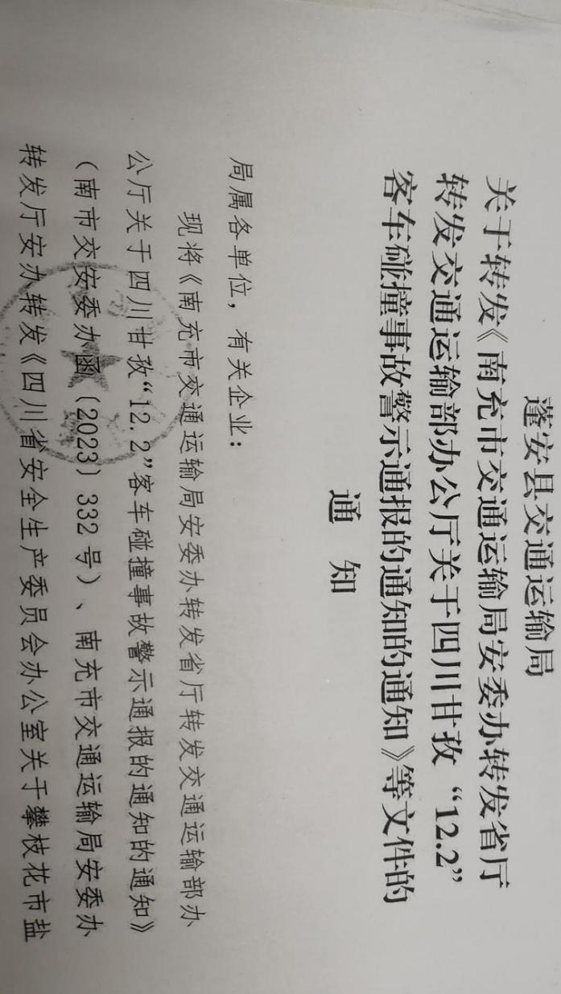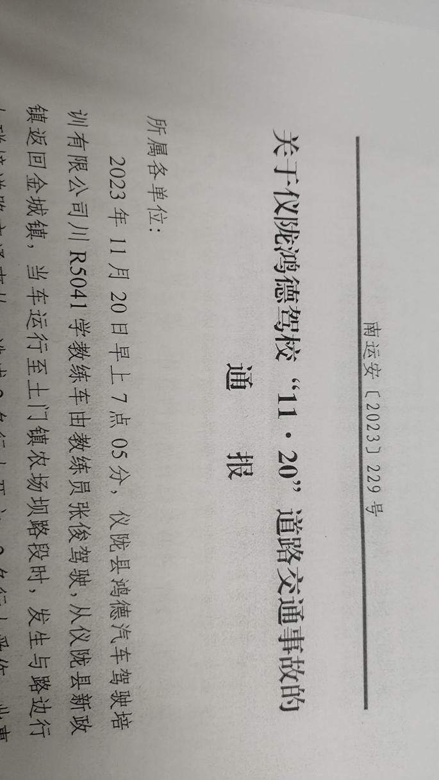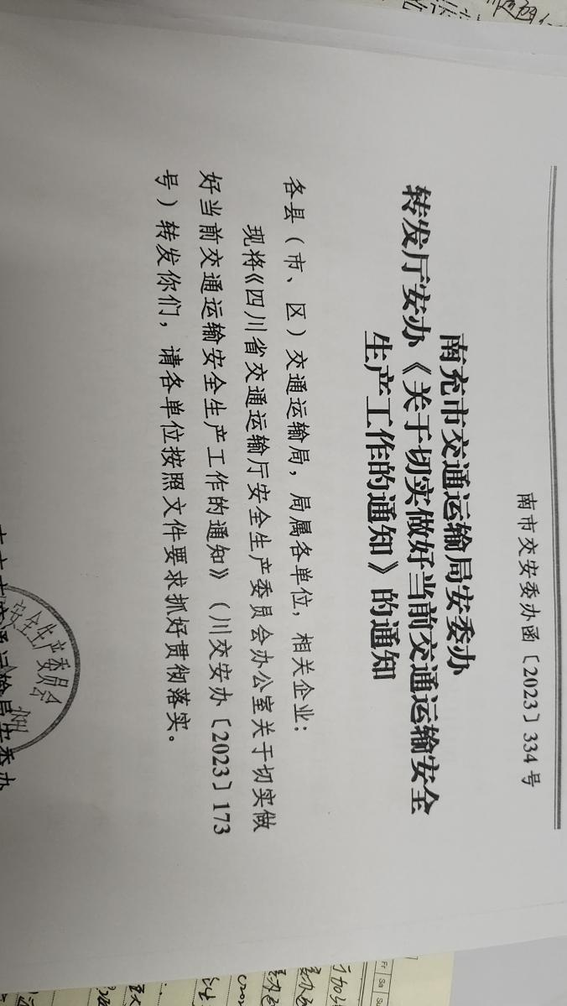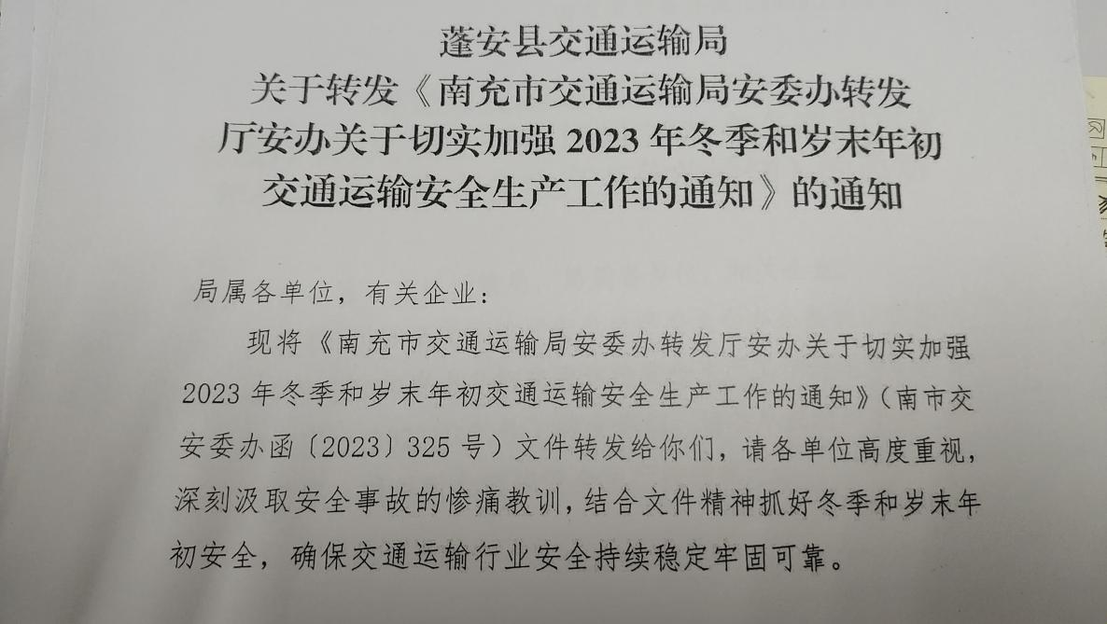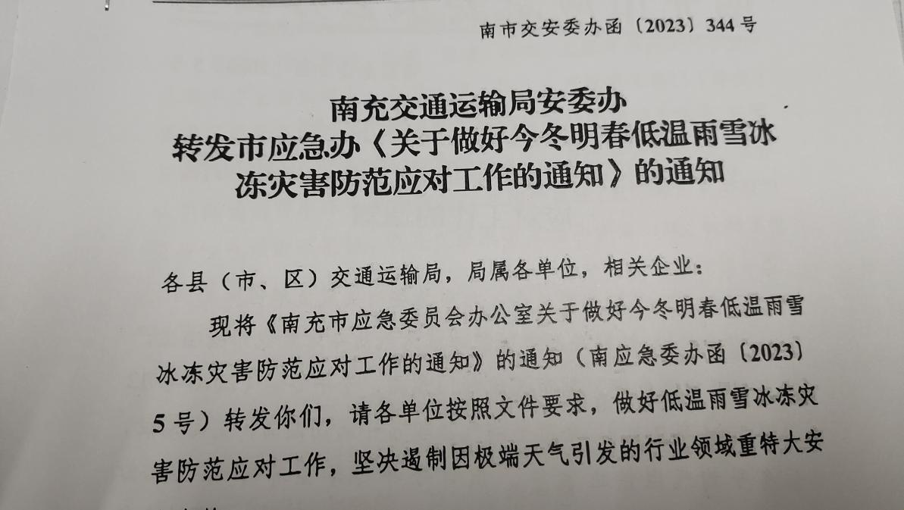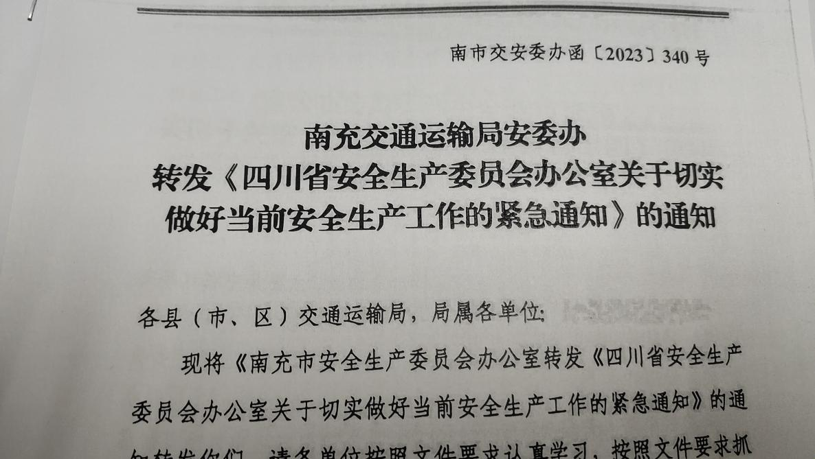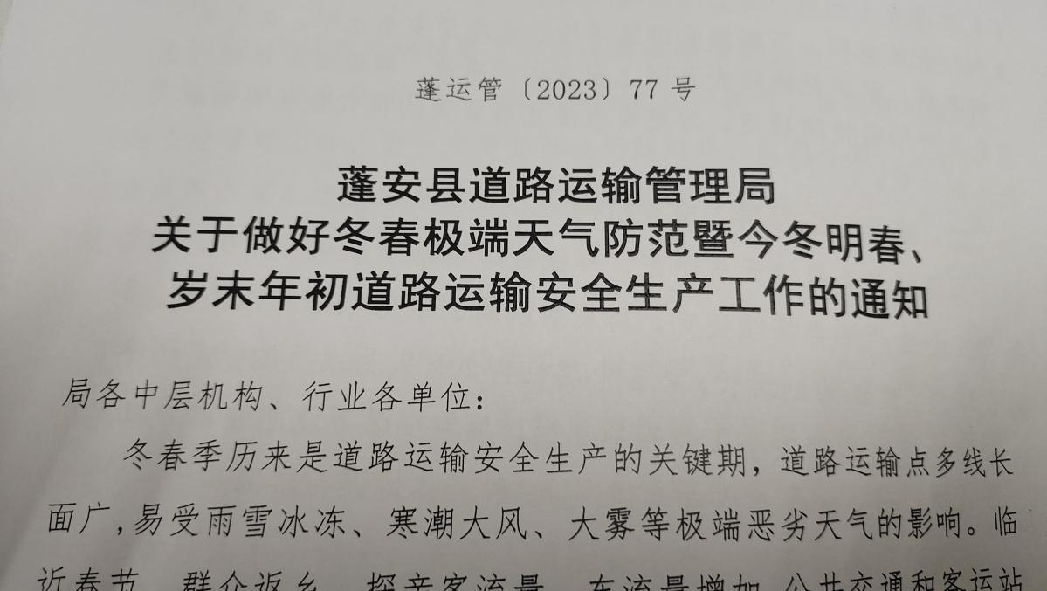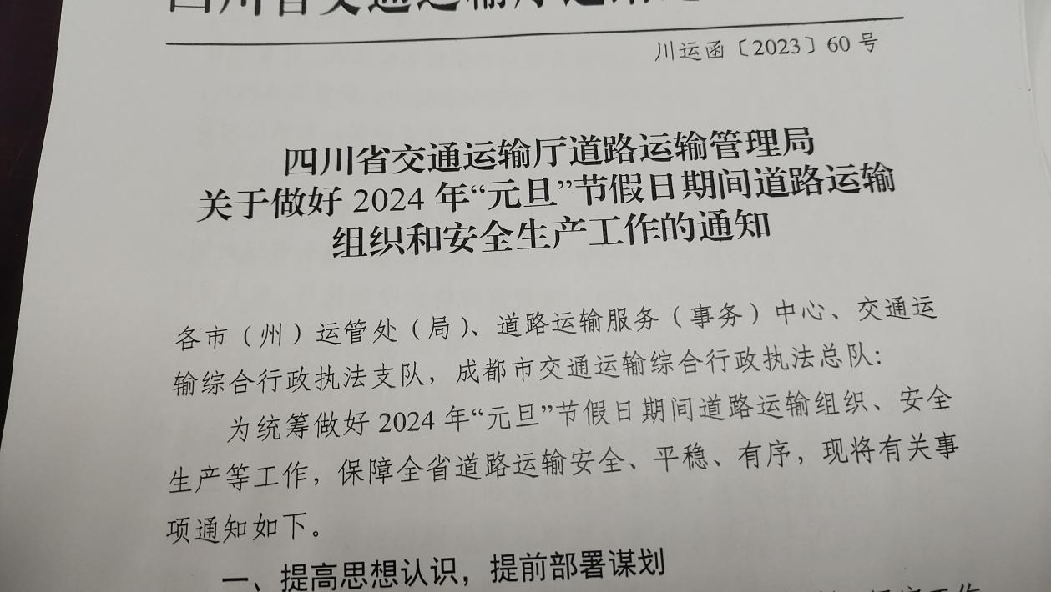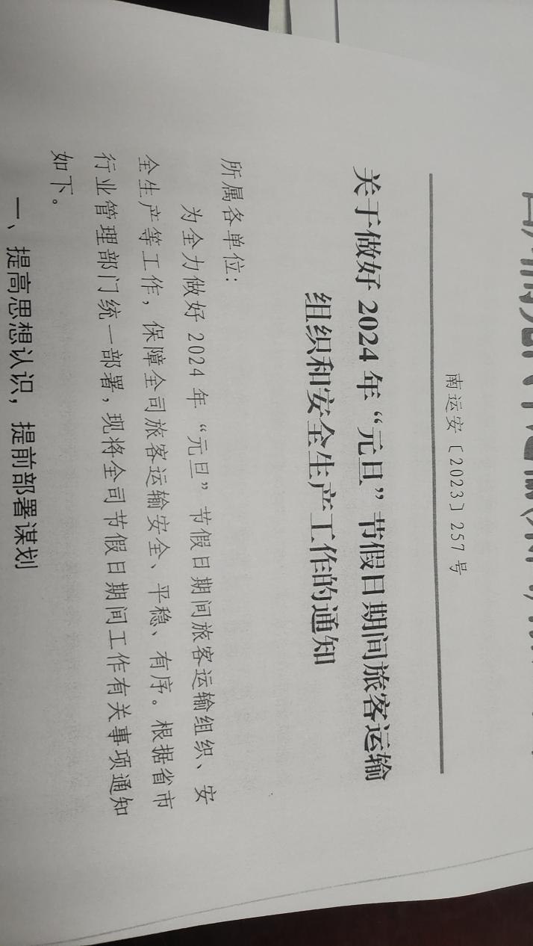

六、12月份安全工作小结

**（一）所做工作：**

1.落实冬季火灾防控各项措施，开展了灭火及应急疏散桌面演练。

2.通过微信工作群，**一是**书面传达了省市县电视电话会议精神，并对相关工作进行了要求；**二是**开展新修订的《道路旅客运输及客运站管理规定》的宣贯；**三是**及时传递了预警信息。

3.对冬春极端天气防范暨今冬明春、岁末年初安全生产工作进行安排；认真开展“重大事故隐患专项排查整治2023行动”、“安全生产隐患大排查大整治”等专项行动，并对工作开展情况进行了总结上报。

4.开展综合性安全生产督促检查，**一是**督促各部门（科室）按照日常安全检查及隐患排查清单要求，认真开展日常安全检查及隐患排查治理；**二是**督促各岗位人员严格履行岗位安全生产职责，严格落实“三不进站、六不出站”等安全管理制度，严把进站安检、车辆例检、实名制检票、出站检查关，杜绝了不安全事故的发生。

**（二）通报上级（本单位）检查发现的隐患问题，分析安全生产管理中存在的主要问题（安全风险），并提出工作建议（控制措施）。**

**1.上级（本单位）检查发现的隐患问题：**

⑴上级检查发现的隐患问题：

安全例检地沟内照明设施损坏；地沟内有烟头；例检缺项（未使用停车楔）；年度内未组织开展应急预案演练。

⑵车站检查发现的隐患问题：

例检人员未按规操作，车辆驶入例检沟进行例检过程中，未给车辆加垫三角木；稽查保卫科未按时开展防火巡查、治安巡查并记录；进站检查岗无人值守，“三不进站”记录不齐全；客运科未及时更新进站参营车辆、驾驶员档案资料（由于区乡车长期不进站报班，造成资料无法收集更新）

**2.存在的主要问题（安全风险）：**

进站检查岗位长期无人值守，造成“三不进站”执行不到位，易引发站场生产安全事故。

**3.工作建议及控制措施：**

**一是**虽然现进站乘车人员比较少，但我们每一位岗位员工还是应该按时到岗到位，履行自身的岗位安全生产职责，越是在经营不景气的情况下，更不应该忽视安全生产工作；**二是**要加强劳动组织纪律管理，采取科技手段督促岗位人员按时到岗到位，做到一视同仁，按规处罚；**三是**各分管领导要加强督查，督促所管辖科室负责人、岗位员工尽职履责，对常说不改的进行教育和经济处罚；**四是**客运、稽查保卫部门及相关岗位人员必须严格执行“三不进站、六不出站”安全管理规定，杜绝安全责任事故的发生。

七、下步工作计划

1.充分利用电视、展板、LED显示屏、微信和QQ群、安全会议、科务会议等形式，继续做好安全生产宣传及岗位员工安全教育培训工作。

2.宣传贯彻落实新修订的《道路旅客运输及客运站管理规定》。

3.深入开展安全检查及隐患排查治理。结合今冬明春、岁末年初安全生产工作特点，开展全方位的安全生产隐患排查整治。

4.继续做好冬季气象信息的传递，落实冬季极端天气防范措施，加强车辆例检例查，不够发班条件的必须暂缓发班或停班。

5.加强站场防火巡查和检查，落实冬春火灾防控工作，避免火灾责任事故的发生。

6.提前谋化春运安全相关工作，做好2024年“元旦”、春运期间安全稳定工作；客运、稽查保卫部门春运前对进站参营车辆、驾驶员档案及参营车辆安全设施设备再次进行清理，确保参营车辆、驾驶员营运手续、证照、安全设施设齐全有效。

7.强化现场安全监管，严格执行“三不进站、六不出站”安全管理规定，加强站场安全、治安、消防巡查和秩序管理，落实好反恐防暴措施、实名制售检票工作，进一步做好车站源头安全管理工作，杜绝源头管理不到位而引发责任事故。

8.根据行业管理部门、集团公司下达的安全生产目标，制定车站2024年度安全生产目标，并对安全生产目标进行分解，签订安全生产目标责任书；对各部门、岗位人员2023年安全生产目标责任完成情况进行考核和奖惩。

9.对2024年安全工作进行计划（安排），制定2024年度安全生产宣传教育培训计划和安全检查及隐患排查治理计划，并按计划开展相关工作。

10.根据分管领导分工、科室负责人的任命文件、岗位人员变动，及时修订完善我站管理体系、安全生产责任体系以及安全生产责任制和相应安全职责。

11.要求各科室在元旦节假期后将各类安全生产资料、记录上交安全科，安全科根据《汽车站安全生产标准化达标考评实施细则》，整理好2023年的安全生产资料记录并装订成册。（未完成或上报半年科室级安全教育培训、重点岗位技能培训工作的请在2024年1月5日前完成并上报。）